Pressemitteilung 13.12.2019

Halbzeitbilanz beim Stadtwerke Eisfestival an der Hörn:
Gestiegene Läufer- und Buchungszahlen, weniger Laufkundschaft

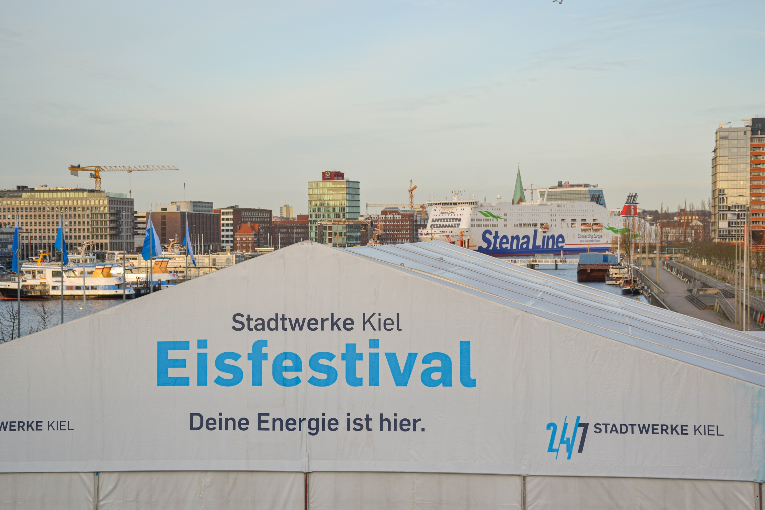
Kiel, 13.12.2019 Bergfest beim Stadtwerke Eisfestival: Veranstalter Kiel-Marketing, Eisbahnbetreiber interevent, die Stadtwerke Kiel als Titelsponsor sowie der Gastronom MOBY Kiel freuen sich über gestiegene Läufer- und Buchungszahlen. Zur Halbzeit haben rund 14.000 im Kassensystem registrierte Eisläufer*innen das Stadtwerke Eisfestival besucht – das sind 1.000 Läufer mehr im Vergleich zum Vorjahreszeitraum!

Auf Grundlage dieser Entwicklung und inklusive der noch kommenden, hoch frequentierten Feiertage wird eine Gesamtläuferzahl am Saisonende von über 37.000 Läufer*innen erwartet. Im vergangenen Jahr haben 36.544 Läufer*innen die Eisbahn besucht.

Auch die Buchungen für das abendliche Eisstockschießen verzeichnen ein leichtes Plus. Die Kindergeburtstagsbuchungen haben das Vorjahresniveau nahezu erreicht.

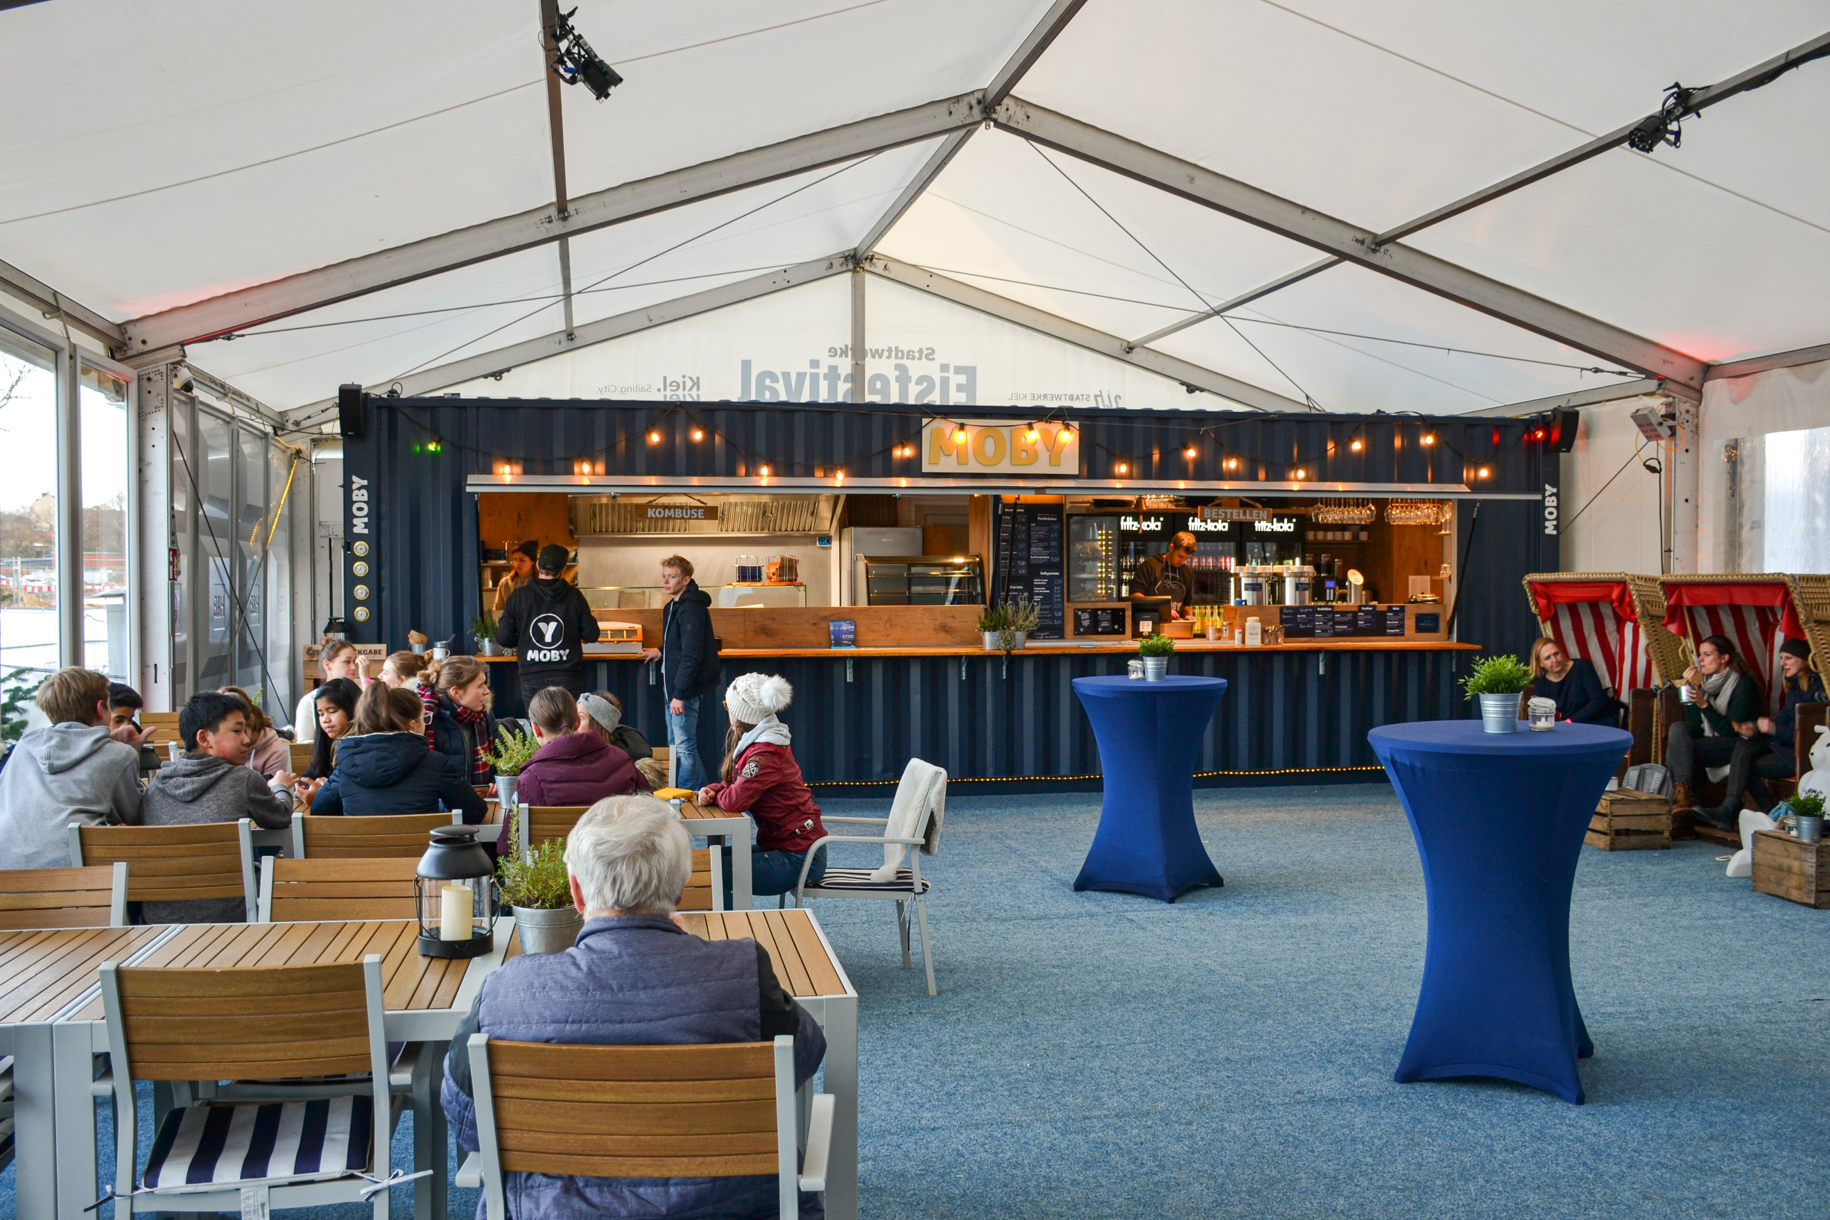
Der diesjährige Standort auf dem Gelände der Kai-City Kiel neben dem Hörn-Campus hat durch den kieltypischen Blick auf die Hörn mit dahinterliegenden Kreuzfahrtschiffen eine beeindruckende Außenwirkung. Diesen Blick kann man auch aus der von MOBY Kiel betriebenen Gastronomie „Kajüte“ genießen. Das Kieler Unternehmen von Julius Rabe arbeitet mit regionalen Partnern zusammen und versorgt die Besucher*innen der Eisbahn täglich mit herzhaften Gerichten und regionalen Getränken.

Neben MOBY legen auch die Stadtwerke Kiel Wert auf Nachhaltigkeit. Der Kieler Energieversorger und Titelsponsor betreibt die Eisbahn in diesem Jahr mit Ökostrom aus 100% Wasserkraft.

Trotz wundervollem Ausblick fällt die Laufkundschaft am diesjährigen Ausweichstandort geringer aus als am Ostseekai, der sich in der Nähe zur Kiellinie als winterliche Flaniermeile befindet, was sich auch in der Halbzeitbilanz des Feinheimisch-Gastronomens widerspiegelt.

Alle Partner sind sich daher einig, die Zelte in der kommenden Saison wieder am Ostseekai Kiel aufzuschlagen. Der gelernte Standort im Hafenbereich ist durch die unmittelbare Lage an der Kaikante, dem freien Blick von der Eisbahn aufs Wasser sowie einer geeigneteren Infrastruktur und mehr Laufpublikum schwer zu ersetzen. Zudem ist eine Fortführung an der Hörn durch die dort geplanten Baumaßnahmen ausgeschlossen.
(weiter auf Seite 2)
-1-

Mit dem Start der Schulferien ab Montag, 23.12.2019 gelten für alle Eislauffreunde erweiterte Öffnungszeiten ab 10:00 Uhr morgens.

Trotz sehr guter Buchungslage sind an allen kommenden Samstagen noch freie Termine für das abendliche Eisstockschießen verfügbar:
Samstag, 21. Dezember
Samstag, 28. Dezember
Samstag, 4. Januar
Samstag, 11. Januar

Für Kindergeburtstage sind noch diverse Termine im Januar frei.

Das Eisstock-Masters 2020 ist mit 120 gemeldeten Mannschaften ausgebucht! Zuschauer sind herzlich eingeladen, das spannende Turnier vom 02. – 10. Januar 2020 immer ab 19:30 Uhr live vor Ort mitzuverfolgen. Der Eintritt für alle Zuschauer ist frei! MOBY hält für alle das passende Eisstock-Masters-Angebot an Speisen und Getränken in der „Kajüte“ bereit.

Noch bis zum 12. Januar 2020 können die Kufen auf dem Eis geschwungen werden!

Öffnungszeiten für das Eislaufen in den Ferien (23. Dezember bis 6. Januar):
Mo-Fr: 10:00 – 19:00 Uhr
Sa: 10:00 – 19:00 Uhr
So: 10:00 – 20:00 Uhr

Öffnungszeiten während der Feiertage:
Heiligabend + Neujahr: geschlossen
1./2. Weihnachtstag + Silvester: 10:00 – 20:00 Uhr
(Eisstockschießen nicht möglich)

Alle Infos und Buchungen unter: www.kiel-sailing-city.de/eisfestival

Pressekontakt: Eva-Maria Zeiske, Tel.: 0431 – 679 10 26, E-mail: e.zeiske@kiel-marketing.de
Kiel-Marketing e.V., Andreas-Gayk-Str. 31, 24103 Kiel, www.kiel-marketing.de

-2-

